Признаки подделки мебели
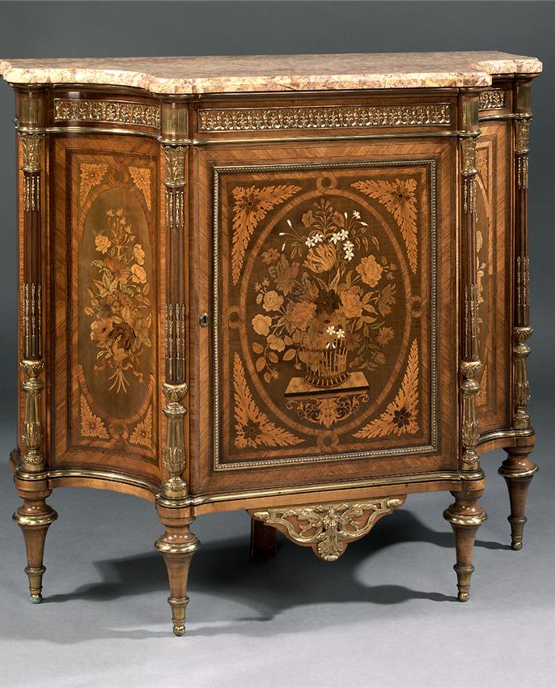
- аккуратно выполненная задняя стенка
- гладкость внутренней поверхности мебели
- шпон фанеровки тоньше 1 мм
- наличие новых крепежных винтов и замков
- выдвижные ящики, о подделке можно судить
- дополнительные резные украшения
- имитация одного дерева другим: черного – протравленной анилином яблоней или грушей, палисандровое – протравленным бихроматом дубом или орехом
- проверить по фурнитуру
- шурупы, гвозди

